1) Abrir o Gir Hub e realizar o download da pasta SYNCSXDB .

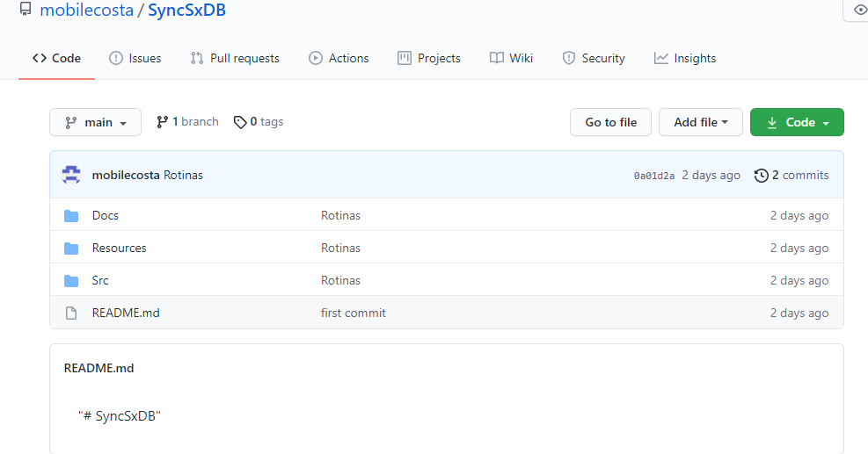
2) Abri a pasta Rosources e a sub pasta query e copiar as pastas data.zip e sxs.zip.

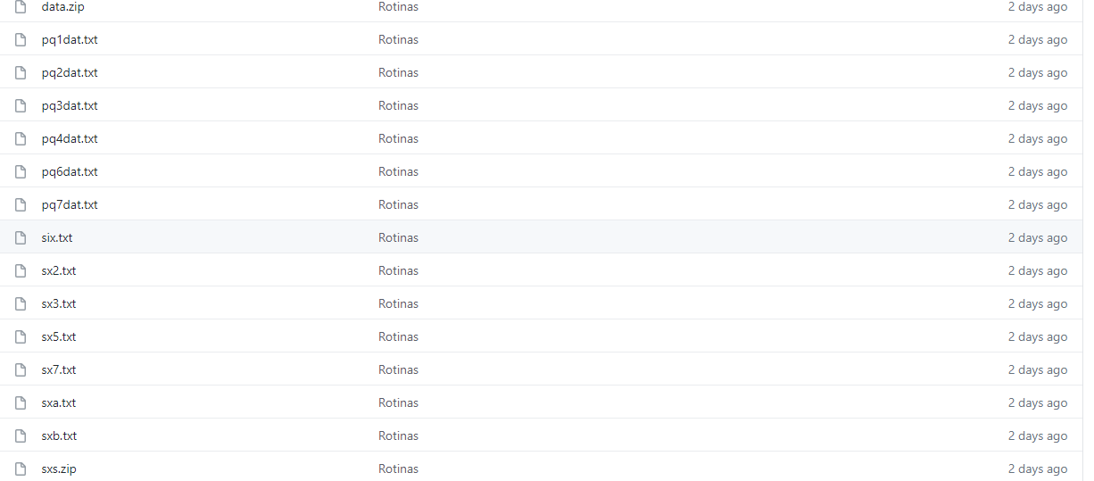
3) Selecionar a pasta Protheus criar uma nova pasta query, após copiar e colar os dois zip e após extrair os arquivos.

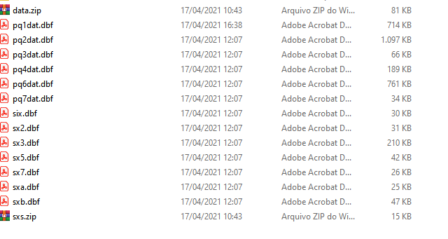
4)Entrar no smart client U_INSTSXDB,selecionar a empresa 99, ir em avançar com isso tabelas PQ1 até PQ1 estará disponível no dicionário de dados

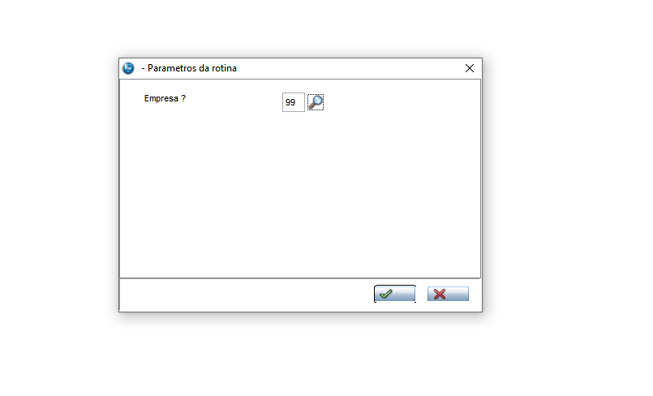
5)Entrar no Git novamente e realizar o download da pasta Consulta Personalizada.
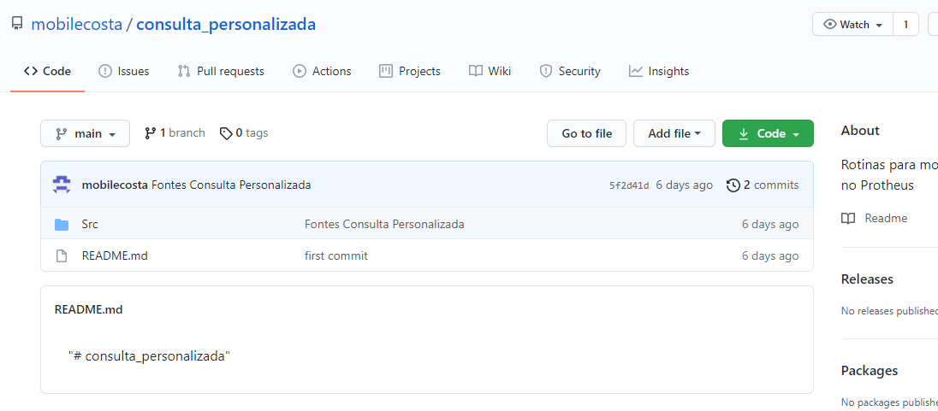
6) Na pasta SRC os códigos adpvpl estarão disponível será necessário copiar e colar todos os no VSCODE. Obs: O servidor no VSCode estará como protheus17
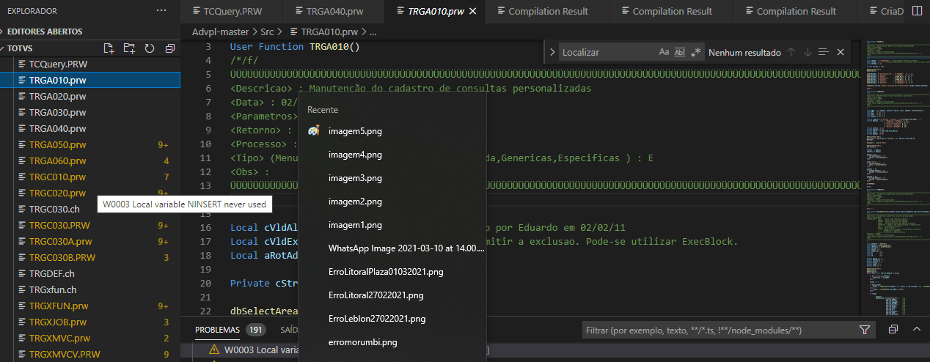

7) Após compilar todos os códigos ADPLV é necessário criar um Menu no Configurado com o Menu de TRGA010 para criar a consulta personalizado.

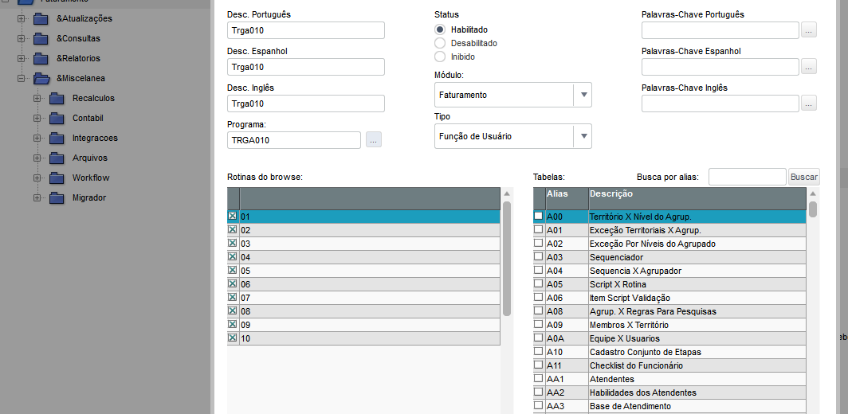
8) Acessar o modulo faturamento e criar em consulta personalizada o TRAGA010.
